Prénoms et nom du patient/client :………………………………………………………………………………........................................................... Sexe : M F
Village/Quartier du patient :…………………………………………………………………………………… Structure de référence :………………………………….……………………………..
1- PF |  | 2 - Santé de l’enfant
Effet secondaire | 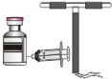  Méthodes PF | Diarrhée | 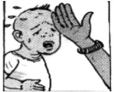  Corps chaud | 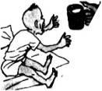  Malnutrition | Toux / Rhume | 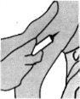  Vaccination
3- Santé maternelle (avant accouchement)
CPN | 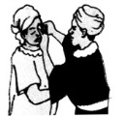  Fièvre  Anémie | 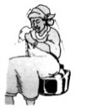 | Maux de tête | 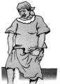  Perte des Eaux | Convulsion  Saignement | 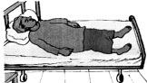
4 - Nouveau-né (0-30 jours)
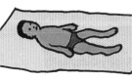  Convulsion | 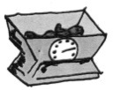  Faible poids naissance  Corps chaud | 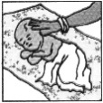  Infection ombilicale | 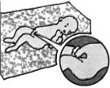 | 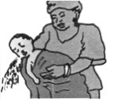  Vomissement | 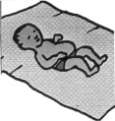  Ballonement | Vaccination
5- Santé maternelle (après accouchement)
CPoN | Anémie  Fièvre | Maux de tête |  | Pertes malodorantes | Convulsion  Saignement | 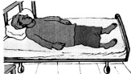
Signature de l’agent : |  |  |  | Date : / /
Prénom et nom de l’agent : |  |  |  | Sous-préfecture :
Village/Quartier : |  |  |  | Assoc/Séré :
6- Référence effective (par le superviseur) : |  |  |  | Signature :
 |  |  |  | Date : / /

